R | Dit overzicht lijst alle leerplandoelen van de tweede cyclus op. Deze worden in Zill overgenomen in het ontwikkelveld RKG (ontwikkelthema’s 2 t/m 5). Zij vormen de leerinhouden niveau 2 en gelden als normatief.  In functie van dit alles kan je leermiddelen kritisch doorlichten en gerichte keuzes maken.

RKvm1
Zich bemind weten zoals men is, vertrouwvol openstaan voor de toekomst, in ontmoeting treden met het christelijk geloven in een liefhebbende God

Vergeving en verzoening
- Ontdekken wat vergeving en verzoening in de Bijbel inhouden
- Ontdekken hoe christenen vergeving en verzoening beleven en uitdrukken
- Aanvoelen en begrijpen wat vergeving is
- Aanvoelen en begrijpen wat verzoening is

RKvm2
Erop vertrouwen dat er over schijnbare dode punten heen nieuwe kansen liggen en een nieuw begin maken. Ontdekken wat ‘verrijzenis’ kan betekenen in het leven van mensen en mogelijk in het eigen leven

eting treden met het christelijk geloven in een liefhebbende God
Verbondenheid in verdriet
- Verdriet als een deel van het (en hun) leven ervaren
- Ontdekken hoe verbondenheid, nabijheid en luisterbereidheid helpen bij verdriet
- Ontdekken hoe christenen in verdriet steun zoeken in verbondenheid met God en met elkaar
- Via Bijbelverhalen ontdekken hoe mensen bij God kracht vinden om hun verdriet te dragen en te verwerken

RKve1
Contact maken met de eigen binnenkant en zich van daaruit laten inspireren voor de keuze die men maakt. Verschillende vormen van verstilling, meditatie, (christelijk) gebed en bezinning ontdekken

Stilte en gebed, ontvankelijkheid
- Stil worden en zich kunnen bezinnen
- Ontdekken hoe mensen zich in hun gebed richten tot God
- Ontdekken wat bidden voor mensen betekent
- Elkaars wijze van bezinning of gebed waarderen

RKve2
Zich gedragen weten door, verbonden voelen met en aangesproken door de andere. Zich laten inspireren door de wijze waarop Jezus met anderen omgaat en oproept tot ‘verandering’

Anders zijn, ontmoeting
- Ontdekken dat er verschillen zijn tussen mensen
- De manier waarop mensen met het anders zijn van zichzelf en van anderen vergelijken
- Ontdekken hoe men in de Bijbel omgaat met mensen die meestal als ‘anders’ of ‘vreemd’ werden gezien
- Zich uitgenodigd voelen om zelf de verscheidenheid van mensen als een rijkdom te beleven

Conflicten
- Beseffen dat conflicten tot de dagdagelijkse werkelijkheid behoren
- Verschillende oorzaken van conflicten zien
- Inzien hoe men met conflicten kan omgaan
- Zien dat conflicten ook nieuwe kansen in zich dragen

RKve3
Zich gedragen weten door, verbonden voelen met en aangesproken door gemeenschappen dichtbij en veraf, ontdekken hoe mensen (geloofs)gemeenschappen vormen

Anders zijn, ontmoeting
- Ontdekken dat er verschillen zijn tussen mensen
- De manier waarop mensen met het anders zijn van zichzelf en van anderen vergelijken
- Ontdekken hoe men in de Bijbel omgaat met mensen die meestal als ‘anders’ of ‘vreemd’ werden gezien
- Zich uitgenodigd voelen om zelf de verscheidenheid van mensen als een rijkdom te beleven

RKve4
Groeien in verbondenheid met natuur en cultuur, ontdekken wat de christelijke scheppingsspiritualiteit betekent in het leven van mensen en mogelijk in het eigen leven

Mens en natuur, gave en opgave
- Verbondenheid met de natuur beleven
- Ontdekken dat joden en christenen de natuur als scheppping van God zien
- Reflecteren over de eigen plaats van de mens in de natuur
- Een oproep horen om de natuur te respecteren en te behoeden

RKgk1
Zich aangesproken weten om goed te doen, gewetensvol in het leven staan en zich hierbij mogelijk laten inspireren door mensen die God ontdekken in de kwetsbare ander

Gewetensvol handelen
- Voorbeelden geven van wat zij als ‘goed’ en ‘kwaad’ ervaren in hun omgeving
- Ontdekken wat mensen in beweging zet om ‘goed’ of ‘kwaad’ te handelen
- In de Bijbel wegwijzers ontdekken om gewetensvol te handelen
- Nadenken hoe men gewetensvol en verantwoord kan handelen

RKgs1
Openkomen voor symboliek in het leven van mensen, symbolen van de christelijke traditie ontdekken en er zich mogelijk mee verbinden

Levensadem
- Het levensbelang van gezond in- en uitademen ontdekken
- De symbolische betekenis van de levensadem vatten
- Weten hoe mensen vanuit Gods levensadem tot leven komen
- Ontdekken welk effect het heeft te leven uit Gods levensadem

Aarde en vruchtbaarheid
- De rijkdom van de vruchten van de aarde ervaren
- Zien dat mensen in verschillende levensbeschouwingen geboeid worden door het wonder van de vruchtbare aarde
- In het Paradijsverhaal van de Bijbel (Gn 2,b-25) een gelovige duiding van het wonder de vruchtbaarheid van de aarde lezen
- Ontdekken hoe Jezus beelden van de vruchtbare aarde gebruikte om zijn boodschap over Rijk Gods te brengen

Symbolen
- De eigen taal van symbolen ontdekken
- Symbolen in verschillende godsdiensten en levensbeschouwingen verkennen
- De symboliek van de christenen verkennen
- Ontdekken dat symbolen gemeenschap stichten

RKgs2
Openkomen voor de betekenis(sen) van en zich laten inspireren door Jezusbeelden, godsbeelden, Bijbel- en geloofsverhalen en andere levensbeschouwelijke verhalen

Jozef, Mozes
- Zich in de personages van het verhaal inleven
- De symbolische betekenis van voorwerpen en situaties die erin voorkomen vatten
- De tekst als uitdrukking van geloof, hoop en liefde verstaan, door te ontdekken wat er gezegd wordt over de relatie tussen God en mens en tussen mens en wereld
- In de tekst een oproep tot geloof, hoop en liefde vinden
- Indrukken in verband met een verhaal tot expressie uitdrukken: in woord, drama, muzische expressie, …
- Reflecteren op het godsbeeld dat spreekt uit de verhalen en de teksten
- Reflecteren op de betekenis van het verhaal voor mensen van vroeger en nu en denken erover na hoe aspecten van de bijbelse boodschap een invloed kunnen hebben op hun eigen manier van denken, zijn en doen
- De relatie zien tussen de onderwerpen die in de loop van het jaar aan bod komen en aspecten ervan die in de verhalenreeks ter sprake komen
- Aspecten van de boodschap van een verhaal actualiseren en in verband brengen met verschillende relatievelden in hun eigen bestaan. Voor de tweede cyclus lligt hierbij het accent vooral op het relatieveld ‘jij – ik – jij’.

RKgs3
Openkomen voor de symboliek, geloofstaal, rituelen en vieringen in het leven van mensen mede op het ritme van het liturgisch jaar en deze mee beleven

Advent en Kerstmis
- Advent en Kerstmis verkennen als een groeien naar licht en leven

Veertigdagentijd en Pasen
- De veertigdagentijd ontdekken als een periode van inkeer en solidariteit
- De Goede Week als herinnering aan de laatste dagen van Jezus ontdekken
- De Paastijd ontdekken als een vieren van het leven van Jezus Christus

Allerheiligen en Allerzielen
- Allerheiligen en Allerzielen kennen als dagen van verbondenheid met heiligen en met mensen die gestorven zijn

Andere kerkelijke feesten en periodes
- De betekenis van enkele religieuze feesten ontdekken
Hoe neem jij in een ruimer onderwijsarrangement ontwikkelthema 1
mee in de focus?

RKlg1: Attent worden voor de levensbeschouwelijke dimensie van de werkelijkheid en de uitnodiging tot een gelovige benadering van het leven
RKlg2: Komen tot communicatie op levensbeschouwelijk, religieus en/of godsdienstig vlak, verbaal of niet-verbaal
RKlg3: In Bijbelverhalen, geloofsverhalen, geloofsbeelden en rituelen op het spoor komen wat christenen beluisteren als Gods woord voor mensen vandaag. Het eigen verhaal hiermee verbinden.
RKlg4: Groeien in interlevensbeschouwelijk ontmoeten en samen leven
RKlg5: Ontdekken en zelf ervaren hoe de diepere kant van het leven wordt beleefd in een waaier van tekens, rituelen, belevings- en vieringsmomenten

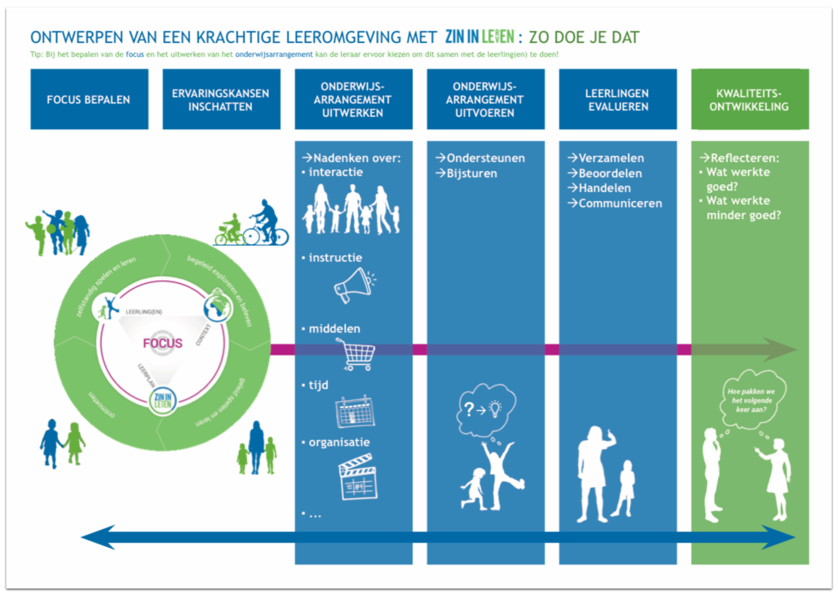
Waar zie jij
binnen een onderwijsarrangement kansen voor zinvolle clustering
met generieke doelen
van persoonsgebonden ontwikkeling
(of van andere ontwikkelvelden van cultuurgebonden ontwikkeling)?

